# TCP/IP协议

## 五层模型

通常为4层或7层模型，但是5层模型更容易理解

|  |  |  |  |
| --- | --- | --- | --- |
| TCP/IP四层概念模型 | TCP/IP五层模型的协议 | OSI七层网络模型 | 对应网络协议 |
| 应用层 | 应用层（为了实现不同的功能，定义了不同的协议） | 应用层 | HTTP、TFTP, FTP, NFS, WAIS、SMTP、SNMP、DNS、Telnet |
| 表示层 | Telnet, Rlogin, SNMP, Gopher |
| 会话层 | SMTP, DNS |
| 传输层 | 传输层（确定处理应用程序，定义了端口和TCP/UDP协议） | 传输层 | TCP, UDP |
| 网络层 | 网络层（为了找到主机所在的子网络，定义了IP协议） | 网络层 | IP, ICMP, ARP, RARP, AKP, UUCP |
| 数据链路层 | 链接层（为了找到主机，定义mac地址和以太网协议，将二进制分为帧） | 数据链路层 | FDDI, Ethernet, Arpanet, PDN, SLIP, PPP |
| 物理层（传输二进制） | 物理层 | IEEE 802.1A, IEEE 802.2到IEEE 802.11 |

## 报文格式

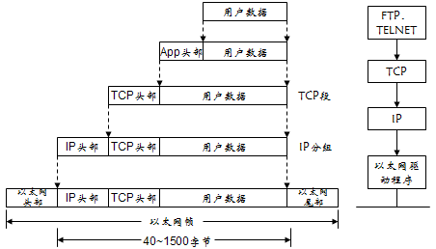

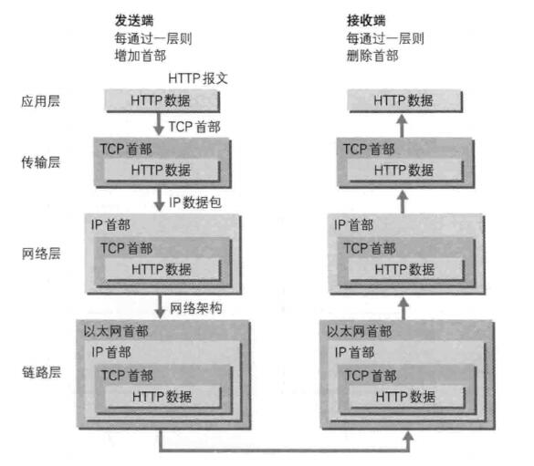

|  |  |  |  |  |  |
| --- | --- | --- | --- | --- | --- |
| 以太网协议 | 帧头（发送者的mac地址、接收者的mac地址、数据类型） | 帧数据 | | | 帧尾（校验字） |
| IP协议 |  | IP标头（版本，长度，源和目标主机ip地址，类型，生存期） | IP数据包 | |  |
| UDP、TCP协议 |  |  | UDP/TCP标头（发送端口、接收端口） | TCP数据包（源和目标主机端口号、顺序号、确认号、校验字）  或  TCP数据包 |  |

## 以太网协议

Mac地址：每台联网主机都要有网卡接口，网卡有唯一一个mac地址，mac地址作为数据发送和接收地址

## IP协议

IP地址：ip，子网掩码、网关

Ip：主机身份证号，分为网络定位部分和主机定位部分

子网掩码：区分IP网络部分和主机部分

网关：通过路由协议，得到目标所在网关，不同网络之间数据的中转站。

## UDP和TCP协议

UDP协议，它的格式几乎就是在数据前面，加上端口号

TCP数据包和UDP数据包一样，都是内嵌在IP数据包的"数据"部分。TCP数据包没有长度限制，理论上可以无限长，但是为了保证网络的效率，通常TCP数据包的长度不会超过IP数据包的长度，以确保单个TCP数据包不必再分割。

## 其他协议

为了实现不同的功能，实现了各种其他协议。如：

http协议实现浏览器的解析

ftp协议实现文件上传下载

Telnet协议实现远程通信

TCP支持的应用协议主要 有：Telnet、FTP、SMTP等;

UDP支持的应用层协议主要有：NFS(网络文件系统)、SNMP(简单网络管理协议)、DNS(主域名称系 统)、TFTP(通用文件传输协议)等.

## 参考

<http://blog.csdn.net/samantha_wang/article/details/44241607>

http://blog.csdn.net/samantha_wang/article/details/44242723

<http://www.360doc.com/content/14/0630/14/7821691_390973358.shtml>

## 图览

